# **AIRLESS STŘÍKACÍ PISTOLE AIRLESSCO**

Citlivá spoušť – pojistka spouště – ruční utahování bez nářadí – snadno čistitelný jednocestný filtr zesílený nylonovým trnem – zvláště velká karbidová kulička a sedlo pro dlouhou životnost – odolné závity z nerezové oceli pro připojování trysek – těsnění jehly s dlouhou životností.

---

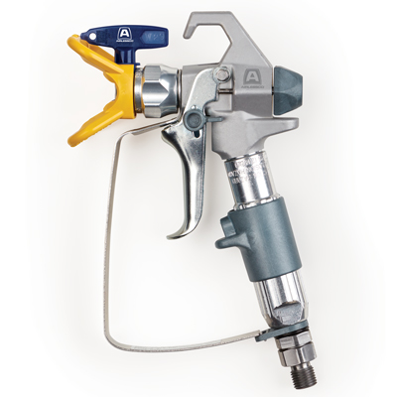

| Accessories Details | |
| --- | --- |
| **PISTOLE ŘADY PROLIGHT 500** | |
| **ČÍSLO DÍLU:** | 17N201 |
| **ZAHRNUJE:** | 4prsté provedení spouště (instalované), 2prsté provedení spouště, otočná tryska 517 s krytem |
| **MAX. PRACOVNÍ TLAK:** | 248 barů (3600 psi) |
| **SADA PRO OPRAVY:** | 288817 |
| **DOSTUPNOST:** | Severní Amerika, Střední a Jižní Amerika, Evropa, Střední východ, Afrika, Asie, Austrálie |
| **ZDROJE:** | Návod k obsluze/Příručka pro opravy |

---

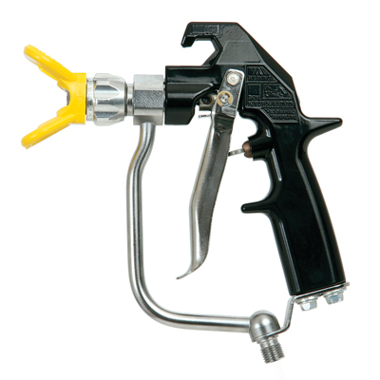

| Accessories Details | |
| --- | --- |
| **TEXTUROVÁ PISTOLE NA TMELY** | |
| **ČÍSLO DÍLU:** | 24E470 |
| **ZAHRNUJE:** | 4prsté provedení spouště, kryt trysky |
| **MAX. PRACOVNÍ TLAK:** | 276 barů (4000 psi) |
| **SADA PRO OPRAVY:** | 237260 |
| **DOSTUPNOST:** | Severní Amerika, Střední a Jižní Amerika, Evropa, Střední východ, Afrika, Asie, Austrálie |
| **ZDROJE:** | Návod k obsluze/Příručka pro opravy/Příručka pro díly |

---

| Accessories Details | |
| --- | --- |
| **OTOČNÉ KRYTY** | |
| **ČÍSLO DÍLU:** | 855051 – 11/16-16 |
| **DOSTUPNOST:** | Evropa, Střední východ, Afrika |

---

| Accessories Details | |
| --- | --- |
| **TĚSNĚNÍ** | |
| **ČÍSLO DÍLU:** | 858029 – Kovové těsnění s O-kroužkem |
| **DOSTUPNOST:** | Evropa, Střední východ, Afrika |

---

| Accessories Details | |
| --- | --- |
| **ADAPTÉR „F“-„G“** | |
| Přechod ze závitu „F“ na „G“. | |
| **ČÍSLO DÍLU:** | 248248 |
| **DOSTUPNOST:** | Severní Amerika, Střední a Jižní Amerika, Evropa, Střední východ, Afrika, Asie, Austrálie |

---

| Accessories Details | |
| --- | --- |
| **OTOČNÝ KLOUB SE ZÁVITEM „G“** | |
| **ČÍSLO DÍLU:** | 7506AG |
| **DOSTUPNOST:** | Evropa, Střední východ, Afrika |

---

| Accessories Details | |
| --- | --- |
| **SADA ROZPRAŠOVAČE VZDUCHU PRO PISTOLI NA TMELY BEZ VZDUCHOVÉ HADICE** | |
| Minimální výkon vzduchového kompresoru 15 cfm při tlaku 6 barů (90 psi). | |
| **ČÍSLO DÍLU:** | 244233 |
| **DOSTUPNOST:** | Severní Amerika, Střední a Jižní Amerika, Evropa, Střední východ, Afrika, Asie, Austrálie |

---

| accessories-category | |
| --- | --- |
| title | **DALŠÍ PŘÍSLUŠENSTVÍ** |
| types | * sprayguns * hoses * spraytips * extensions * fluids * filters * hvlp * striping * other |

| Metadata | |
| --- | --- |
| Title | Airless stříkací pistole Airlessco | Airlessco.com |
| Description | Profesionální airless stříkací zařízení Airlessco Built to Perform. Built to Last. |
| Locale | /emea/cz |